中国保险行业协会
远程平台使用操作指南

一、注册报名
登录中国保险网络大学网站，网址：http://daxue.iachina.cn/
1)点击【入职教育】模块。

2）在近期测试模块下选择基础知识远程测评（豫南太保专用）【报名】

3）首次报名参加必须先注册网络大学(注册方法参照：中国保险网络大学注册操作指南.pdf)，如已有会员账号可直接登录报名。
4）点击“登录”，输入用户名及密码登录网络大学。
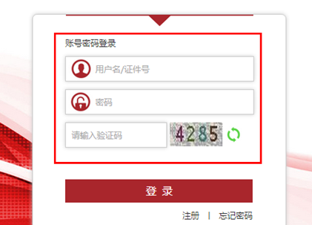
5）登录成功后，选择“集体报名”。
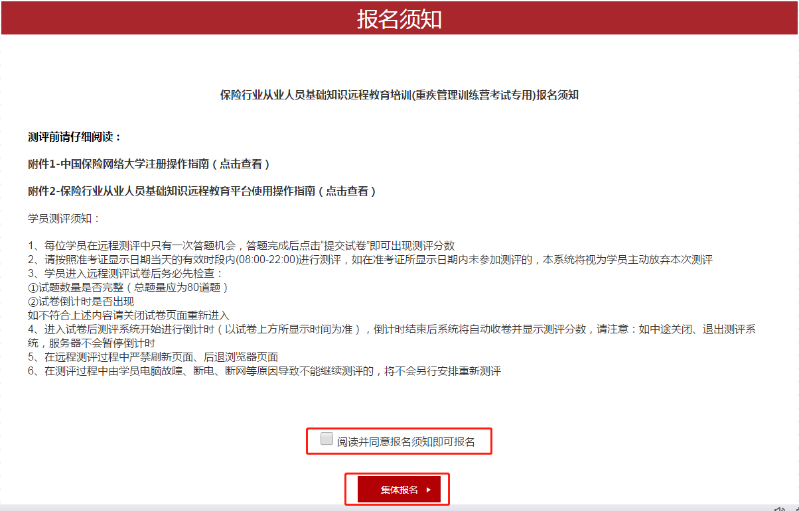
6）在此页面中，键入报名人员（已为注册会员）的证件号码后，相关信息会自动关联，如果信息没有变更则无需逐项填写。
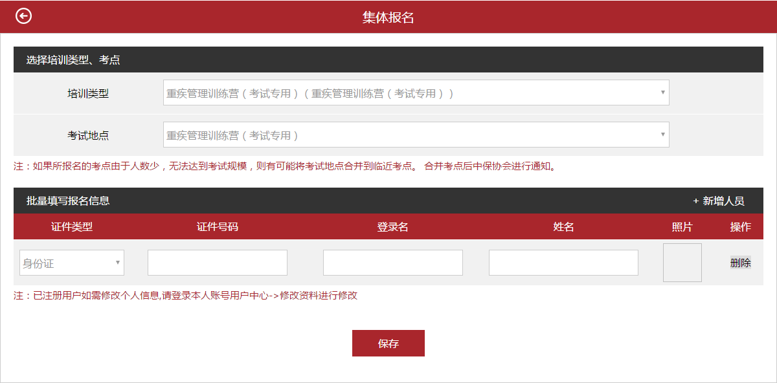
7）填写完成后，点击保存，等待管理员进行审核及缴费。


二、远程测评
1）缴费完成后，在“用户中心”-“教育项目”栏目，在对应考核下选择【考试】按钮参加考试。
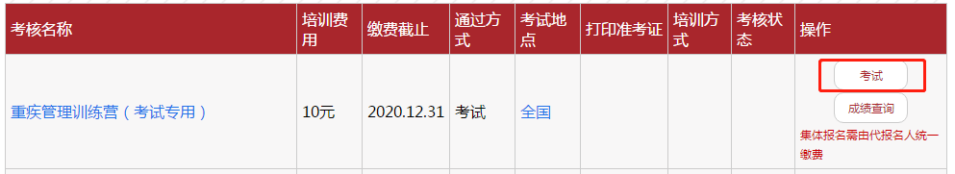

或者在首页点击【入职培训】模块，在对应的培训位置选择【考试】。


2）进入考试后页面如下：
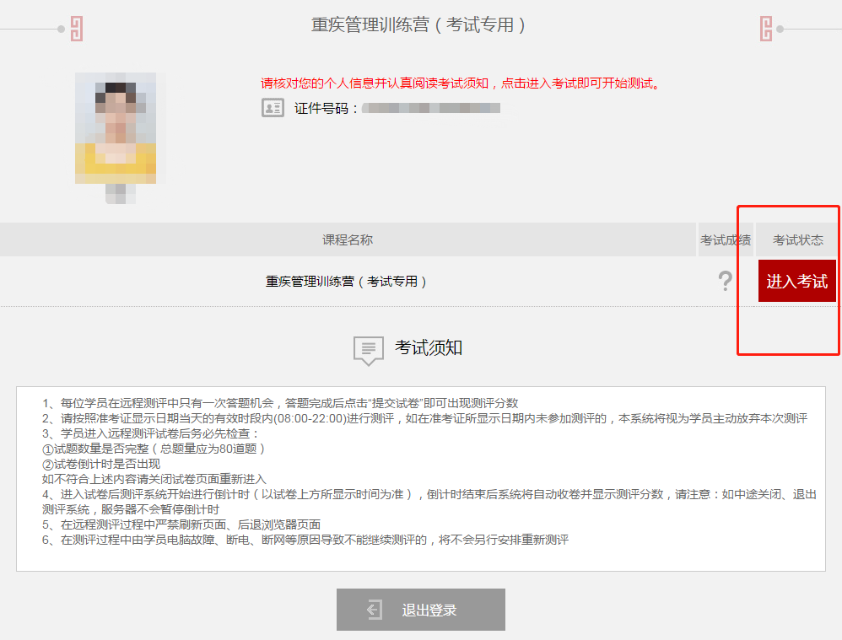
3）进入考试后，请核对试题数量是否完整，试卷倒计时是否出现。
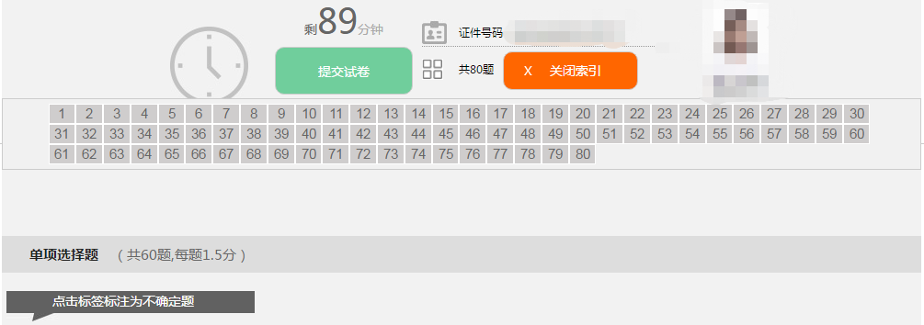

4）测评后如果需要，查询测评成绩，可以在“用户中心”-“教育项目”栏目中点击“成绩查询”查看成绩。

三、证书查询
在“用户中心”-“我的证书”模块，查询远程测评成绩，并保存打印证书。证书样式具体如下


